***Što je eTwinning?***

*To je jedna od aktivnosti programa Erasmus+ (Erasmus+ je program EU-a kojim se podupiru obrazovanje, osposobljavanje, mladi i sport u Europi.).*

[*www.eTwinning.net*](http://www.etwinning.net/)

*je portal namijenjen međunarodnoj suradnji i usavršavanju nastavnog i nenastavnog osoblja od predškolskog obrazovanja do srednje škole. On služi nastavnicima i njihovim učenicima za upoznavanje i suradnju s kolegama iz europskih škola kroz različite oblike usavršavanja te rad na zajedničkim virtualnim projektima.*

*Također, nudi platformu za odgojno – obrazovne djelatnike (učitelje, ravnatelje, knjižničare, itd), koji rade u školama i dječjim vrtićima europskih država sudionica eTwinninga. Putem ove platforme članovi mogu komunicirati, surađivati, razvijati projekte, razmjenjivati znanja i iskustva te postati dijelom najzanimljivije obrazovne zajednice u Europi.*

***U našoj školi…***

*Trenutno je 19 učitelja naše škole aktivno na toj platformi te imaju vrlo pozitivna iskustva, a osobito naši uključeni učenici. Naše učenike izrazito raduju svi oblici komunikacije s učenicima škola partnera, čak i ako se radi o suradnji među razredima naše škole (npr. dviju područnih škola). Do sada je na platformu prijavljeno 53 projekta, od kojih je 27 završeno, a ostali su ili novi ili projekti koji još traju. Učiteljice, koordinatorice eTwinninga na razini naše škole su Patricija Hercog i Tajana Tomoković.*

Na našoj školskoj stranici:

<http://os-hjuhna-podgorac.skole.hr/>,

pod kategorijom *Projekti* možete pronaći više informacija o tome. Ovdje je važno napomenuti da su podaci kao npr. fotografije učenika koji sudjeluju u nekoj aktivnosti, strogo zaštićeni i nisu dostupni globalnom internetu. Također, svi naši učenici i školsko osoblje prolaze edukacije o zaštiti na internetu.

***Naši aktivni e-Twinning projekti:***

* Mjesečeve zgode / Adventures of the Moon
* Međunarodni dan bijelog štapa/ White Cane Awareness Day
* Hrvatski olimpijski dan
* Naša jesenska priča/ Our autumn story
* Razglednica moga zavičaja
* "Family time"
* Webučionica
* Rastimo zajedno
* Europe in postcards
* Memento prijateljstva 6
* Dan bijelog štapa
* Bajke iz kantice
* Brieffreunde
* Dan jabuka 3
* Svjetski dan izumitelja
* Ich und meine Welt: Leben in verschiedenen Ländern Europas
* Čitateljski izazov
* Ljepota različitosti
* Kalenderblatt im Schulhort
* U zdravom tijelu zdrav duh 2019/2020.
* Pen friends across the Europe
* 20 dana dobrote
* Na putu dobrote/On the path of kindness

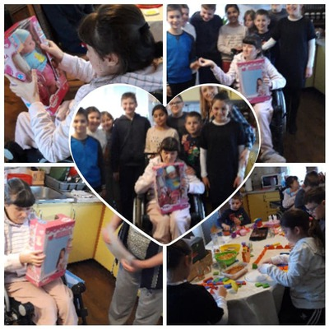

**Rezultati, tj. *konkretna korist* koju su naši učenici imali uključenošću u ovaj projekt:**

-dopisivanje s učenicima iz druge zemlje (komuniciranje putem stranog jezika, učenje o drugoj zemlji te usporedba s vlastitom )

-upoznavanje učenika drugih europskih zemalja, njihove kulture i običaja

-upoznavanje partnera sa kulturom i običajima naše zemlje

-razvijanje europskog zajedništva i osjećaja pripadnosti

-razvijanje timskog rada

- usvajanje i primjena Web 2.0 alata

- uspostavljanje videokonferencija

- educiranje o sigurnosti na internetu

- diseminacija: dijeljenje primjera dobre prakse

**Dobrobiti vezane uz strane jezike**

-čitaju, pišu i slušaju na stranom jeziku

-naučene sadržaje primjenjuju u konkretnim situacijama

-nastavne sadržaje obrađuju i usvajaju rješavajući projektne zadatke

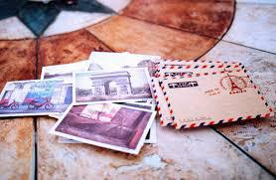

**OSNOVNA ŠKOLA HINKA JUHNA PODGORAČ**

-e Twinning škola-

